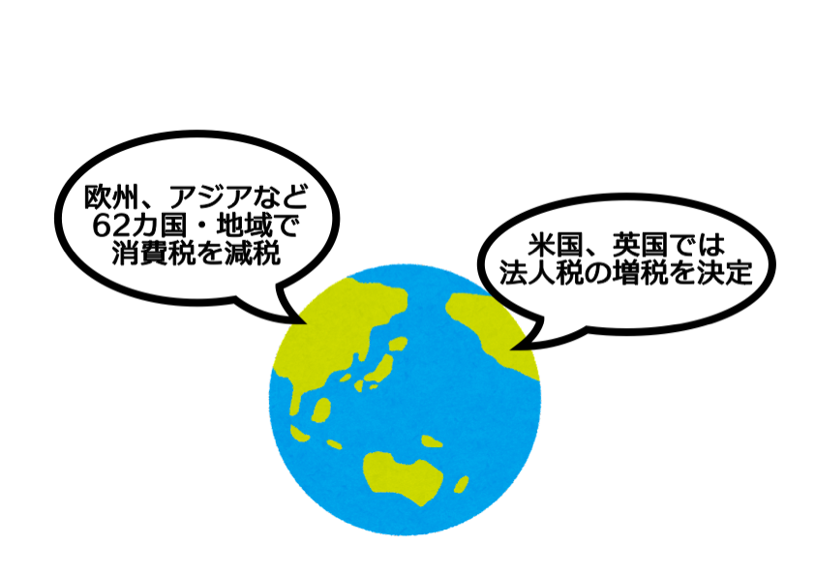
衆議院選挙が目前に迫るなか、立憲野党4党と市民連合が共通政策を結びました。格差と貧困を是正するため、消費税の減税を行うことも盛り込まれています。コロナ危機の中で緊急に消費税を引き下げる政策は野党各党が掲げています。いま政党として消費税減税に反対しているのは、自民党と公明党だけです。
野党は連帯して消費税減税
自公政権は減税否定
世界では税制の見直しの動きが進む
コロナ禍で多くの国民が苦境に立たされていますが、菅首相は政権を投げ出しました。臨時国会も開かず、総裁選一色の自民党に苦しむ国民の姿が見えているのでしょうか。
衆議院選挙で消費税減税を掲げる候補者を押し上げれば、私たちの声を国会に届けることができます。力を合わせて、消費税を引き下げる国会を作りましょう。
野党は連帯して消費税減税
自公政権は減税否定
消費税を引き下げるための財源は、大企業や富裕層を優遇する不公平な税制をただせば生み出せます。税の専門家グループは、法人税や所得税を負担能力に応じた集め方に変えることで、46兆円を超える財源を生み出せることを明らかにしています（右表）。
世界では、コロナ禍でも莫大な利益を上げる大企業や資産を激増させている富裕層への課税強化によって、コロナ対策の財源を確保する動きが広がっています。不公平な税制の見直しで、消費税を廃止することも可能です。ご一緒に消費税率引き下げを求める声を上げましょう。



消費税廃止各界連絡会
東京都豊島区目白2-36-13
全商連内
電話03（3987）4391
FAX 03（3988）0820

